迅投qmt设置
- 下载Python库，点击左上角--设置--模型设置--Python库下载（仅第一次使用需要设置）
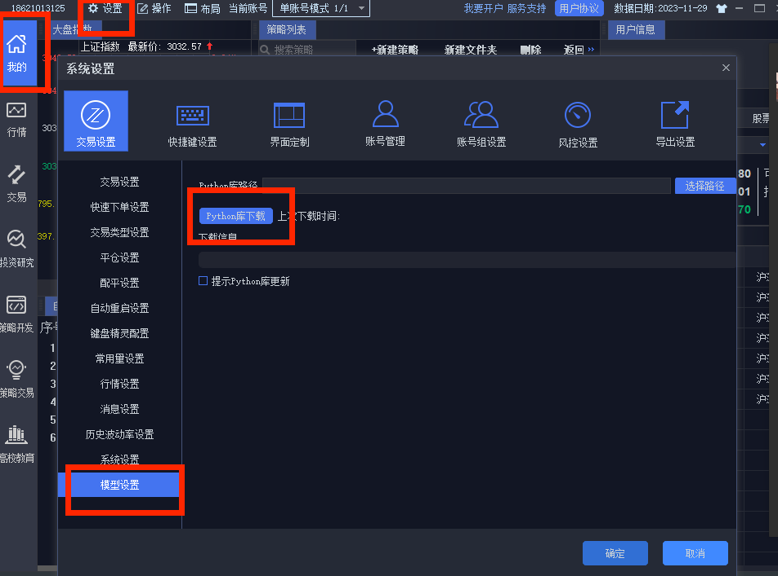
- 点击左上角‘我的’，在策略列表界面（中间部分任意位置）右键，导入‘雪球2.rzrk’文件。（仅第一次使用需要设置）
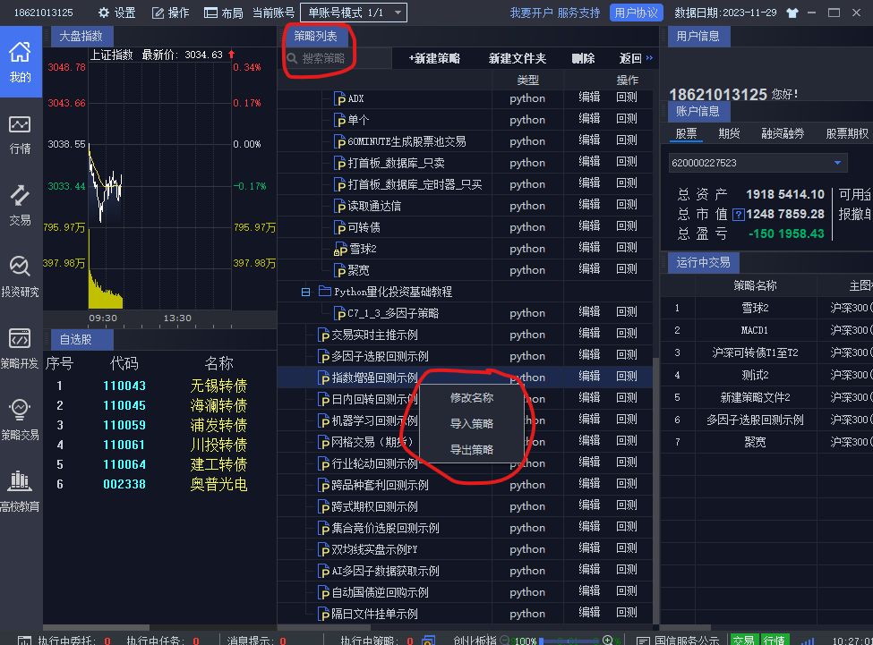
- 策略交易--选中雪球2文件--设置如图（仅第一次使用需要设置）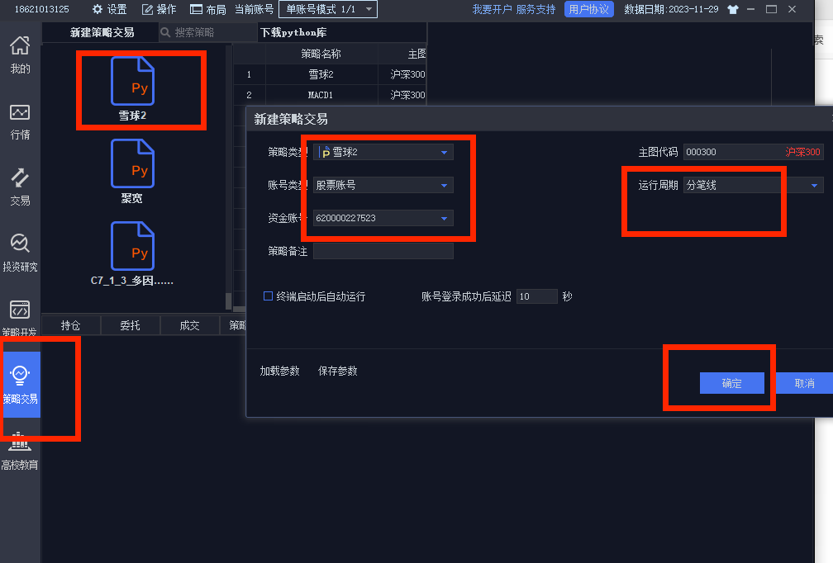
- follower.py、log.py、misc.py、xq_follower.py四个文件放置在D:\国信iQuant策略交易平台\bin.x64\Lib\site-packages文件夹里面。（仅第一次使用需要设置）
雪球组合
- 雪球组合对话框----新消息提醒、将对话置顶勾选。（仅第一次使用需要设置）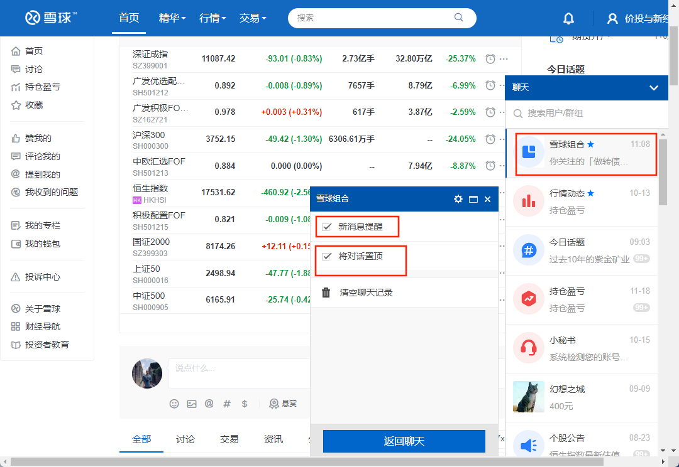
- 关注想跟踪的雪球组合（不能是自己的组合）
3、登录雪球首页----谷歌浏览器-----按F12-----再按F5刷新网页-----获取cookies
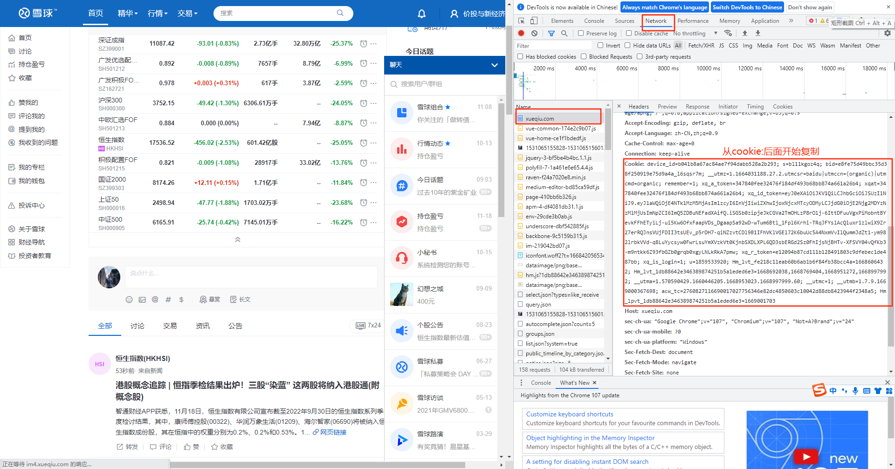
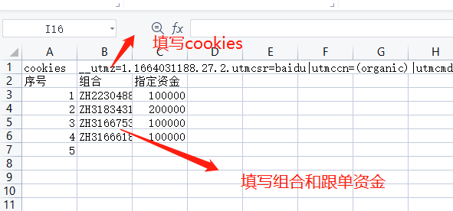
解压的xueqiu2文件夹放在C盘根目录，位置不能动，填写cookies和组合及跟单资金
Cookies大约两周需要更换一次
- Qmt策略交易界面：运行模式--选实盘，操作--启动，策略日志出现组合代号即为开始跟踪状态。
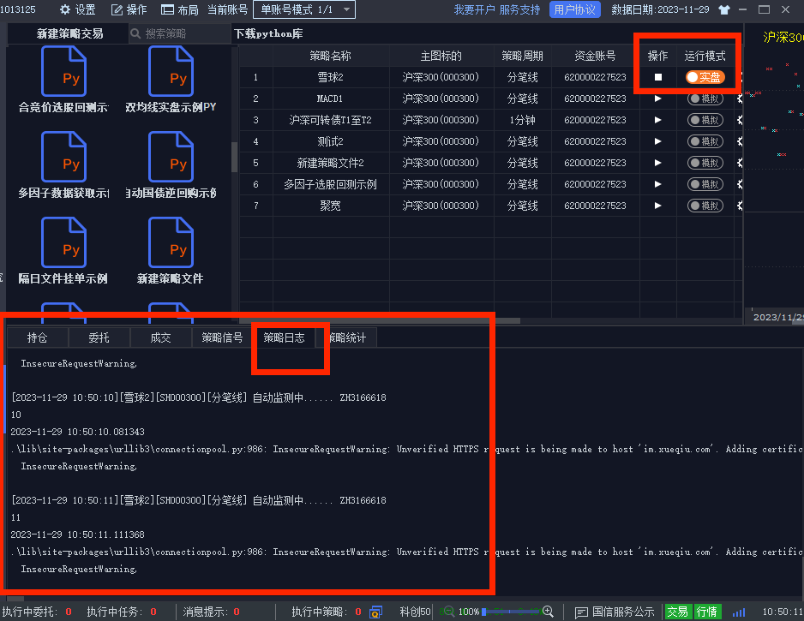

补充说明：
- 固定滑点1%，买入时委托价为当前价 * 101%，卖出时委托价为当前价 * 99%。
- 未标黄色的只需要第一次使用设置，后续使用只需要设置标黄色部分。使用过程中Qmt软件可以最小化，浏览器可以关闭。

